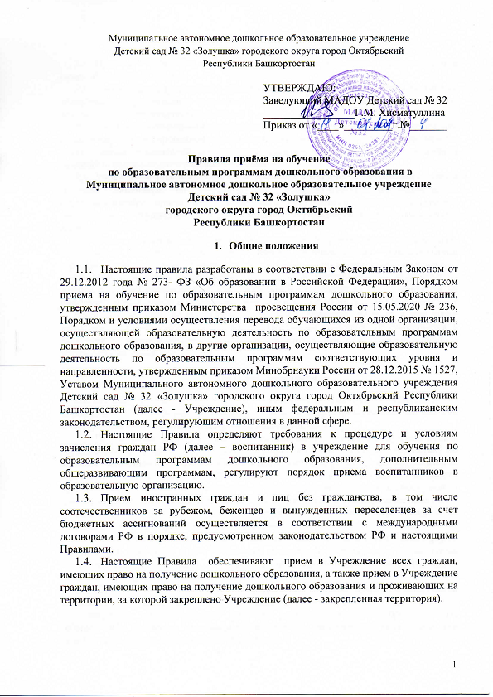

2. Организация приема на обучение

  - Прием в Учреждение осуществляется в течение всего календарного года при наличии свободных мест.
2.2. Учреждение осуществляет прием всех детей, имеющих право на получение дошкольного образования, в возрасте с двух месяцев. В приеме может быть отказано только по причине отсутствия свободных мест.
  - Дети с ограниченными возможностями здоровья принимаются в Учреждение на обучение по адаптированной образовательной программе дошкольного образования только с согласия родителей (законных представителей) и на основании рекомендаций психолого-медико-педагогической комиссии.
  - Учреждение знакомит родителей (законных представителей) ребенка со своим уставом, лицензией на осуществление образовательной деятельности, с образовательными программами и другими документами, регламентирующими организацию и осуществление образовательной деятельности, права и обязанности воспитанников.
  - Копии указанных документов, информация о сроках приема документов, указанных в пункте 3.4.настоящего Порядка, Постановления администрации городского округа город Октябрьский Республики Башкортостан «О закреплении территорий городского округа город Октябрьский Республики Башкортостан за муниципальными дошкольными образовательными учреждениями» размещаются на информационном стенде и на официальном сайте Учреждения в сети "Интернет".
Факт ознакомления родителей (законных представителей) ребенка, в том числе через официальный сайт Учреждения, с указанными документами фиксируется в заявлении о приеме в образовательную организацию и заверяется личной подписью родителей (законных представителей) ребенка.

- Порядок зачисления

3.1. Документы о приеме подаются в Учреждение, в которое ребенок переведен из электронной очереди в реестр воспитанников ДОУ в электронном виде по системе «Электронная очередь в ДОУ Республики Башкортостан».
  - Прием детей в Учреждение осуществляется на основании путевки отдела образования городского округа город Октябрьский Республики Башкортостан, по личному заявлению родителя (законного представителя) ребенка при предъявлении оригинала документа, удостоверяющего личность родителя (законного представителя), либо оригинала документа, удостоверяющего личность иностранного гражданина или лица без гражданства в РФ в соответствии с законодательством РФ.
Форма заявления размещается Учреждением на информационном стенде и на официальном сайте Учреждения в сети Интернет.
  - Заявление может быть подано родителем (законным представителем) в форме электронного документа с использованием информационно-телекоммуникационных сетей общего пользования в порядке, предусмотренном административным регламентом о предоставлении муниципальной услуги.
  - Для зачисления в учреждение родители (законные представители) детей дополнительно к заявлению предъявляют следующие документы:
- документ, удостоверяющий личность родителя (законного представителя) ребенка, либо документ, удостоверяющий личность иностранного гражданина или лица без гражданства в Российской Федерации);

- копию свидетельства о рождении ребенка;
- копию свидетельства о регистрации ребенка по месту жительства или по месту пребывания на закрепленной территории или документ, содержащий сведения о месте пребывания, месте фактического проживания ребенка;
- медицинское заключение;
- документ, подтверждающий установление опеки (при необходимости);
- документ психолого- медико-педагогической комиссии (при необходимости). Копии предъявляемых документов хранятся в Учреждении.
  - Родители (законные представители) ребенка, являющиеся иностранными гражданами или лицами без гражданства, дополнительно предъявляют документ(-ы), удостоверяющий(е) личность ребенка и подтверждающий(е) законность представления прав ребенка, а также документ, подтверждающий право заявителя на пребывание в Российской Федерации. Иностранные граждане и лица без гражданства все документы представляют на русском языке или вместе с заверенным переводом на русский язык.
  - Требование представления иных документов для приема детей в Учреждение в части, не урегулированнойзаконодательством об образовании, не допускается.
  - Дети с ограниченными возможностями здоровья принимаются на обучение по адаптированной образовательной программе дошкольного образования только с согласия родителей (законных представителей) ребенка и на основании психолого – медико-педагогической комиссии.
  - Прием на обучение в порядке перевода из другой организации по инициативе родителей (законных представителей) осуществляется по личному заявлению родителей (законных представителей) ребенка о зачислении в учреждение в порядке перевода из другой организации при предъявлении оригинала документа, удостоверяющего личность родителя (законного представителя).
  - Для зачисления в порядке перевода из другой организации родители (законные представители) несовершеннолетних дополнительно предъявляют личное дело обучающегося.
  - Лицо, ответственное за прием документов, при приеме заявления о зачислении в порядке перевода из другой организации по инициативе родителей проверяет представленное личное дело на наличие в нем документов, требуемых при зачислении на обучение по образовательным программам дошкольного образования. В случае отсутствия какого-либо документа должностное лицо, ответственное за прием документов, составляет акт, содержащий информацию о регистрационном номере заявления о зачислении и перечне недостающих документов. Акт составляется в двух экземплярах и заверяется подписями родителей (законных представителей) несовершеннолетнего и лица, ответственного за прием документов, печатью детского сада.
Один экземпляр акта подшивается в представленное личное дело, второй передается заявителю. Заявитель обязан донести недостающие документы в течение 14 календарных дней с даты составления акта.
Отсутствие в личном деле документов, требуемых для зачисления в учреждение, не является основанием для отказа в зачислении в порядке перевода.
  - Заявление о приеме в Учреждение и копии документов регистрируются руководителем Учреждения или уполномоченным им должностным лицом, ответственным за прием документов, в журнале регистрации заявлений о приеме в образовательную организацию. После регистрации родителю (законному представителю) ребенка выдается документ, заверенный подписью должностного лица

  - учреждения, ответственного за прием документов, содержащий индивидуальный номер заявления и перечень представленных при приеме документов.
  - После приема полного пакета документов, предусмотренных настоящими правилами, заключается договор об образовании по образовательным программам дошкольного образования (далее - договор) с родителями (законными представителями) ребенка.
  - Руководитель Учреждения издает распорядительный акт о зачислении ребенка в образовательную организацию в течение трех рабочих дней после заключения договора. Распорядительный акт в трехдневный срок после издания размещается на информационном стенде Учреждения. На официальном сайте образовательной организации в сети Интернет размещаются реквизиты распорядительного акта, наименование возрастной группы, число детей, зачисленных в указанную возрастную группу.
  - На каждого ребенка, зачисленного в Учреждение, оформляется личное дело, в котором хранятся все предоставленные родителями (законными представителями) ребенка документы.

- Особенности зачисления на обучение по основным образовательным программамдошкольного образования в порядке перевода из другой организации по решениюучредителя

4.1. Прием детей на обучение по образовательным программам дошкольного образования, в порядке перевода из другой организации по решению учредителя осуществляется в порядке и на условиях, установленных законодательством.
4.2. Прием в учреждение осуществляется на основании документов, представленных исходной организацией: списочного состава обучающихся, письменных согласий родителей (законных представителей), личных дел.
4.3. Лицо, ответственное за прием документов, принимает от исходной организации личные дела и письменные согласия родителей (законных представителей) в соответствии со списочным составом обучающихся по акту приема-передачи. При приеме каждое личное дело проверяется на наличие документов, обязательных для приема на обучение по образовательным программам дошкольного образования.
4.4. В случае отсутствия в личном деле документов, которые предусмотрены порядком приема на обучение по образовательным программам дошкольного образования, согласий родителей (законных представителей) или отсутствия сведений об обучающемся в списочном составе лицо, ответственное за прием документов, делает соответствующую отметку в акте приема-передачи.
Лицо, ответственное за прием документов, готовит сопроводительное письмо к акту приема- передачи личных дел с перечнем недостающей информации, документов и передает его на подпись заведующему детским садом. Сопроводительное письмо регистрируется в журнале исходящих документов в порядке, предусмотренном локальным нормативным актом детского сада. Акт приема-передачи с примечаниями и сопроводительное письмо направляются в адрес исходной образовательной организации.
4.5. В случае, когда недостающие документы от исходной организации не получены, лицо, ответственное за прием, запрашивает недостающие документы у родителей (законных представителей). При непредставлении родителями (законными представителями) обучающихся или отказе от представления документов в личное дело обучающегося включается выписка из акта приема-передачи личных дел с перечнем недостающих документов и ссылкой на дату и номер сопроводительного

письма.
4.6. На основании представленных исходной организацией документов с родителями (законными представителями) детей заключается договор об образовании по образовательным программам дошкольного образования (договор оказания услуг по присмотру и уходу в группах без реализации образовательной программы).
Подписью родителей (законных представителей) ребенка фиксируется согласие на обработку их персональных данных и персональных данных ребенка в порядке, установленном законодательством РФ.
4.7. Зачисление ребенка в учреждение оформляется приказом руководителя в течение трех
рабочих дней после заключения договора.
4.8. На основании полученных личных дел ответственное должностное лицо формирует новые личные дела, включающие в том числе выписку из распорядительного акта о зачислении в порядке перевода, соответствующие письменные согласия родителей (законных представителей) обучающихся.

- Заключительные положения

10.1. Настоящие правила вводятся в действие с момента утверждения заведующим учреждения.
10.2. Срок действия данных правил не ограничен, правила действуют до принятия новых.
10.3. Внесение изменений и дополнений в настоящие правила осуществляется в установленном Уставом порядке.
10.4. Не позднее трех дней с момента вступления настоящих правил в силу, его копии размещаются на официальном сайте учреждения в сети Интернет.

ПРИНЯТО:
На заседании общего собрания работников учреждения
Протокол №_5__ от _11 января 2021г__

На Совете родителей учреждения
Протокол № _5__ от 11 _января 2021г._

